1 октября – Международный день пожилых людей

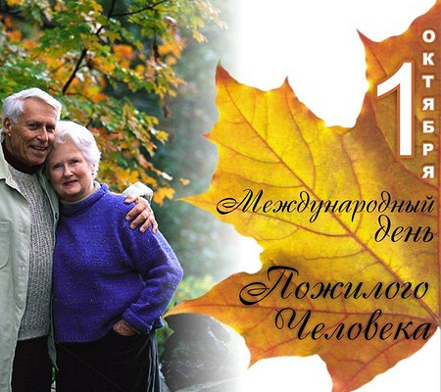
14 декабря 1990 года Генеральная Ассамблея ООН постановила считать 1 октября Международным днем пожилых людей (International Day of Older Persons).
Сначала День пожилых людей стали отмечать в Европе, затем в Америке, а в конце 90-х годов уже во всем мире. День пожилых людей празднуется с большим размахом в скандинавских странах. В этот день многие теле- и радиопрограммы транслируют передачи с учетом вкусов пожилых людей.
День пожилых людей – это день особого внимания к пожилым людям, преклонения перед их подвигом в Великой Отечественной войне, признания заслуг в трудовых делах, воспитании молодого поколения, выражения благодарности за активное участие в общественной жизни страны.
Цель проведения Дня пожилых людей – привлечение внимания общественности к проблемам людей пожилого возраста, к проблеме демографического старения общества в целом, а также к возможности улучшения качества жизни людей преклонного возраста. День пожилого человека – это добрый и светлый праздник, в который мы окружаем особым вниманием наших родителей, бабушек и дедушек.
Пока мы молоды, мысль о старости кажется нам такой далекой и даже невозможной. Нам кажется, что мы будем всегда молоды, но…Жизнь быстротечна, годы проходят быстро, и в какой-то момент человек начинает понимать, что он пополняет ряды бабушек и дедушек. Выход на пенсию является сильнейшим стрессовым фактором для человека, ведь с этого момента его жизнь кардинально меняется. У него прекращается трудовая деятельность, в связи, с чем он лишается возможности самореализоваться.
Но и в преклонном возрасте можно принести много пользы обществу и себе, если жить полнокровно. И не слушайте тех, кто говорит, что если вам за …, то время упущено. Избежать старости нельзя, но и поддаваться, не сопротивляясь, не стоит. Все зависит только от нас самих. Только от нас самих, от наших установок и желаний зависит то, когда придет наша старость, и придет ли она вообще. Научиться правильному образу жизни можно в любом возрасте.
С выходом на пенсию жизнь не заканчивается, а лишь дает возможность наконец реализовать себя в том, на что раньше не хватало времени и с успехом применить свои таланты, мудрость и интеллект.
Учиться рациональному образу жизни не поздно в любом возрастном периоде.
Возраст зрелых, мудрых людей часто называют осенью жизни. Как каждое время года прекрасно по-своему, так же неповторимы и возрастные «сезоны» нашей жизни. Какие бы беды ее ни омрачали, все плохое забывается. И мы снова радуемся жизни, мечтаем о счастье, о любви. Ведь жизнь прекрасна! Рано или поздно мы все стареем. Это неизбежно. Однако в старости есть свои преимущества: опыт, мудрость, уважение детей и внуков, социальная защита. И конечно, очень важно, как воспринимают праздник молодые. Ведь старикам приятно, когда их дети, внуки, правнуки звонят в этот день, приезжают, оставляя все дела и посвящая вечер своим близким, отчему дому, семье.
Существуют возрастные градации:
- До 40 лет молодой возраст,
- До 60 лет средний возраст,
- До 60 – 75 пожилые люди,
- До 75 – 90старые люди,
- После 90 лет долгожители.
Для того чтобы с достоинством пройти все возрастные группы и достичь пожилого и старого возраста, необходимо заботиться о своем здоровье с детства. Для этого человеку не обходимо знать о здоровом образе жизни и факторах риска: таких, как курение, злоупотребление алкоголем, гиподиномия, избыточный вес, и стараться избегать их в любом возрасте.
Сегодня на качество и продолжительность жизни пожилых людей влияет не только хорошая экология, здоровый образ жизни, правильное питание, помощь со стороны государства, но и отношение близких к людям преклонного возраста и крепость семейных связей.
При определении ценностей людей старшего возраста семья и дети занимают первое место, а социальное самочувствие лиц пенсионного возраста находится в непосредственной зависимости от семейных связей.
Забота о своих пожилых родителях – обязательное условие, чтобы считаться полноценным человеком нашего общества.
Очень важно чтобы семья, близкие, родственники, которыми так дорожат пожилые граждане, дарили им своё внимание заботу и ласку.
Не забывайте старость – это осень жизни, а именно осенью природа расцветает самыми богатыми красками.
Рецепты против старения
1. Если у вас есть искра жизненного оптимизма, берегите ее как зеницу ока, ни за что не давайте себе» окисляться» иначе старость придет и не уйдет.
2. Не теряйте интереса к жизни! Ощущайте себя частицей истории, а не песчинкой.
3. Чаще улыбайтесь, от смеха молодеет голова, и все тело.
4. Меньше говорите о болезнях.
5. Каждое утро напоминайте себе: «Я молодой, здоровый, полон сил и творческого оптимизма.

ЖИВИТЕ ДОЛГО И БУДЬТЕ ЗДОРОВЫ!

Надежда Колесникова,
и.о. главного врача
Калинковичского районного ЦГЭ

